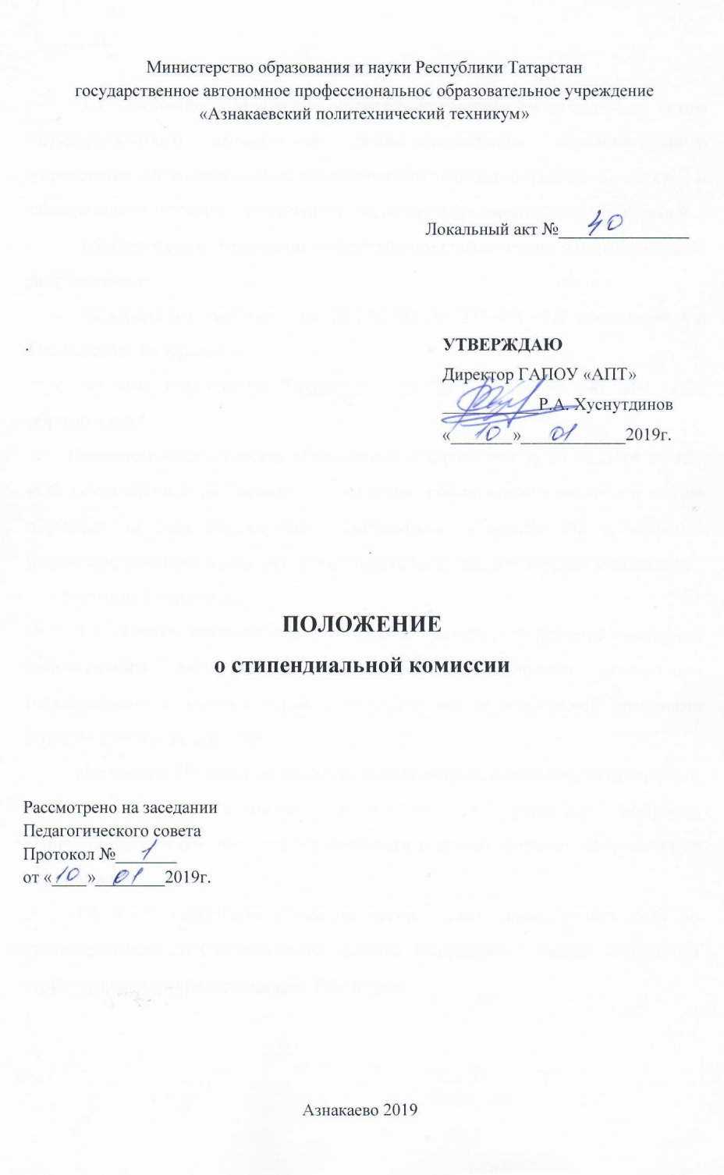
- ОБЩИЕ ПОЛОЖЕНИЯ
1.1 Настоящее Положение является нормативным локальным актом государственного автономного профессионального образовательного учреждения «Азнакаевский политехнический техникум» (далее -Техникум) и обязательно к исполнению всеми участниками образовательных отношений.
1.2 Настоящее Положение разработано в соответствии с нормативными документами:
- Федеральным законом от 29.12.2012 № 273-ФЗ «Об образовании в Российской Федерации»
- Законом Республики Татарстан от 22.07.2013 № 68- ЗРТ «Об образовании»
- Приказом Министерства образовании и науки РФ от 25.02.2014 № 139 «Об установлении требований к студентам, обучающимся по очной форме обучения за счет бюджетных ассигнований субъектов РФ и местных бюджетов, которым назначается государственная академическая стипендия»
- Уставом Техникума.
1.3 Стипендиальная комиссия (далее - Комиссия) является постоянно действующим коллективным органом по вопросам назначения государственной академической и государственной социальной стипендии обучающимся в Техникуме.
Настоящее Положение должно способствовать соблюдению принципов коллегиальности, гласности, открытости в решении вопросов стипендиального обеспечения обучающихся и других форм их материальной поддержки.
1.4. Стипендиальная комиссия осуществляет свою деятельность во взаимодействии со Студенческим советом Техникума, а также с другими структурными подразделениями Техникума.

- ЦЕЛИ И ЗАДАЧИ КОМИССИИ
2.1 Основной целью Комиссии является назначение академической и государственной социальной стипендии и других форм материальной поддержки обучающимся в Техникуме.
2.2 В соответствии с основной целью деятельности Комиссия:
- контролирует порядок распределения стипендиального фонда и процедуру назначения стипендий обучающимся;
- устанавливает размер государственной академической и государственной социальной стипендий (не ниже установленного законодательством), а также иных форм материальной поддержки;
- направляет директору Техникума протокол заседания стипендиальной комиссии;
- вырабатывает предложения по совершенствованию стипендиального обеспечения обучающихся;
- взаимодействует со структурными подразделениями Техникума для получения достоверной информации, имеющей значение для объективного стипендиального обеспечения обучающихся;
- анализирует и следит за изменением действующего законодательства, касающегося стипендиального обеспечения обучающихся .

3 ПОРЯДОК ФОРМИРОВАНИЯ КОМИССИИ
3.1 В состав комиссии входят:
-заместитель директора по учебной работе;
-заместитель директора по воспитательной работе;
-заведующий отделением;
-председатель МО классных руководителей и кураторов;
-руководитель учебной и производственной практики;
-представитель Студенческого совета;
-педагогические работники.
3.2 Состав Комиссии утверждается в начале каждого учебного года приказом директора Техникума. Сформированный состав Комиссии сохраняет свои полномочия в течение одного учебного года. (Приложение №1)
3.3 В случае досрочного выбытия члена Комиссии, избирается новый член на срок, не превышающий срок полномочий членов действующей Комиссии.
3.4 Руководит работой Комиссии представитель администрации Техникума.
3.4 Секретарь стипендиальной комиссии избирается из числа членов комиссии.
4.ПРАВА И ОБЯЗАННОСТИ ЧЛЕНОВ КОМИССИИ
4.1 Комиссия имеет право:
- принимать решения, указанные в п.2.2. настоящего Положения;
- назначать государственную академическую стипендию;
- назначать государственную социальную стипендию обучающимся в Техникуме, относящимся к категории лиц, указанных в части 5 статьи 36 Федерального закона от 29.12.2012г .№ 273-ФЗ;
- ходатайствовать о предоставлении материальной помощи нуждающимся обучающимся;
- ходатайствовать перед директором о материальной поощрении обучающихся за успехи в учебной деятельности, дополнительной стипендии за участие в профессиональных конкурсах и за активное участие в спортивной, общественной жизни Техникума;
- рекомендовать обучающихся на назначение именных стипендий;
- вносить предложения в работу других структурных подразделений по входящим в ее компетенцию вопросам;
- запрашивать в других структурных подразделениях необходимые документы, материалы и информацию, необходимые для проведения заседаний Техникума;
-принимать в пределах компетенции решения, необходимые для обеспечения своей деятельности;
-осуществлять контроль за ходом выполнения решений Комиссии.
4.2 Члены Комиссии обязаны:
- соблюдать этические нормы в процессе рассмотрения материалов и принятия решения;
- не нарушать правила и нормы, установленные в действующих нормативных документах;
- обеспечивать полноту и правильность исполнения своих функций и обязанностей;
5. РЕГЛАМЕНТ РАБОТЫ И ОТЧЕТНОСТЬ
5.1. Заседания стипендиальной комиссии проводятся в обязательном порядке 2 раза в год, в течение 2х недель после завершения промежуточной аттестации семестра.
5.2. Стипендиальная комиссия может быть созвана дополнительно при необходимости срочного принятия решений в пределах компетенции комиссии (сентябрь – для назначения академической стипендии вновь зачисленным обучающимся, а также по мере поступления документов от обучающихся на государственную социальную стипендию).
5.3 Основным принципом работы стипендиальной комиссии является выполнение Положения «О стипендиальном обеспечении и других формах социальной поддержки обучающихся».
5.4 Вопросы назначения государственной социальной стипендии обучающимся на основании документов, подтверждающих соответствие одной из категории граждан, указанных в пункте 8 «Порядка назначения государственной академической стипендии, государственной социальной стипендии, государственной стипендии обучающимся за счет бюджетных ассигнований бюджета Республики Татарстан» (Постановление Кабинета Министров Республики Татарстан от 27.02.2015г. № 121), рассматриваются стипендиальной комиссией в день их поступления и регистрации в техникуме.
5.5 Стипендиальная комиссия определяет размеры государственной академической стипендии (повышенной стипендии обучающимся на «отлично», стипендии обучающимся на «хорошо»), государственной социальной стипендии, рассматривает представления заведующего отделения на назначение государственной академической стипендии обучающихся по группам и государственной социальной стипендии.
5.6. Решения стипендиальной комиссии оформляются протоколом (приложение № 2), который подписывается председателем и секретарем комиссии и является основанием для подготовки приказа о назначении и выплате государственной академической и государственной социальной стипендий обучающимся. Нумерация протоколов в течение учебного года сквозная.
5.7 Решения Комиссии, изложенные в протоколе, являются основанием для издания приказа о назначении государственных академических и государственных социальных стипендий, другим вопросам в пределах компетенции Комиссии.
5.8. Протоколы заседания стипендиальной комиссии хранятся в течение 4 лет в архиве техникума. Протоколы заседания стипендиальной комиссии по назначению государственной академической и государственной социальной стипендий сдаются в архив секретарём стипендиальной комиссии не позднее 5-ти календарных дней после окончания учебного года.
5.9. Все решения стипендиальной комиссии принимаются путем открытого голосования простым большинством голосов присутствующих на заседании членов Комиссии. Заседание комиссии считается правомочным при наличии не менее 50 процентов членов Комиссии.
5.10. Информация о принятых решениях стипендиальной комиссии доводится до сведения обучающихся через заведующего отделением, кураторов.
5.11. Деятельность стипендиальной комиссии техникума подотчетна Совету Учреждения техникума.

6. ОТВЕТСТВЕННОСТЬ СТИПЕНДИАЛЬНОЙ КОМИССИИ
6.1 Члены Комиссии несут ответственность за правильность, объективность и достоверность принимаемых решений при исполнении своих функций и обязанностей, возложенных на Комиссию настоящим Положением.

Приложение №1
(образец)
О создании стипендиальной
комиссии по назначению
государственной академической
стипендии, государственной
социальной стипендии

В целях реализации Постановления Кабинета Министров Республики Татарстан от 27.02.2015г. № 121 «Об утверждении Порядка назначения государственной академической стипендии, государственной социальной стипендии, государственной стипендии обучающимся за счет бюджетных ассигнований бюджета Республики Татарстана» в техникуме

ПРИКАЗЫВАЮ:
1. Создать стипендиальную комиссию ГАПОУ «АПТ» .
2. Утвердить состав стипендиальной комиссии:
Председатель комиссии:
Секретарь:
Члены комиссии:

3. Установить срок действия комиссии – 1 год.
4. Контроль за исполнением настоящего приказа оставляю за собой.

Приложение 2
Министерство образования и науки Республики Татарстан
государственное автономное профессиональное образовательное учреждение
«Азнакаевский политехнический техникум»

ПРОТОКОЛ № 1
заседания стипендиальной комиссии
__.__.20__ г. г. Азнакаево
Председатель – ;
Секретарь –.
Присутствовало: ___ из _____ (согласно приказу от __.__.20__г. № __, «О создании стипендиальной комиссии по назначению государственной академической стипендии, государственной социальной стипендии»). Лист регистрации прилагается.
Повестка дня:
1. Утверждение размеров стипендий по результатам _______ сессии 20__-20___ учебного года, согласно Постановления Кабинета Министров Республики Татарстан от 27.02.2015г. № 121 «Об утверждении Порядка назначения государственной академической стипендии, государственной социальной стипендии, государственной стипендии обучающимся за счет бюджетных ассигнований бюджета Республики Татарстан»;
2. Утверждение размера стипендии вновь зачисленным обучающимся на _____курс;
3.Утверждение списка обучающихся техникума на государственную академическую стипендию по результатам промежуточной аттестации
4.Утверждение списка обучающихся техникума на государственную социальную стипендию
Слушали:
1.Председателя стипендиальной комиссии о размере государственной академической стипендии по результатам ________ сессии 20_____ – 20_____ учебного года в соответствии с Постановлением Кабинета Министров Республики Татарстан от 27.02.2015г. № 121 «Об утверждении Порядка назначения государственной академической стипендии, государственной социальной стипендии, государственной стипендии обучающимся за счет бюджетных ассигнований бюджета Республики Татарстан»;
2.Представление зав. отделением ______на государственную академическую стипендию обучающихся
3. Представление зам.директора по воспитательной работе на государственную социальную стипендию
Решение стипендиальной комиссии:
1. Утвердить размер государственной академической стипендии по результатам _____ сессии 20___-20_____ учебного года:
- по итогам промежуточной аттестации «отлично» - _____руб.;
- по итогам промежуточной аттестации «хорошо» - ____руб;
2. Утвердить размер стипендий для вновь зачисленных обучающихся на первый курс в размере-_____руб.
3. Рекомендовать к назначению на государственную академическую стипендию следующих студентов:
4.Рекомендовать к назначению на государственную социальную стипендию следующих студентов:
5. В случае перевода студента с коммерческой формы обучения на бюджетную, государственная академическая стипендия назначается с 1 числа месяца, следующего за месяцем перевода.
6. В случае продления сессии по уважительной причине, стипендия на следующий семестр назначается с 1 числа месяца, следующего за датой сдачи сессии.
Продление сессии оформляется в период сессии приказом с указанием сроков, причины продления, с сохранением стипендии или нет.
7. Приказ на назначение государственной академической стипендии и государственной социальной стипендии подготовить в срок до __.__.20__г. Приказ по назначению государственной академической стипендии и государственной социальной стипендии оформить в 00 экземплярах. Государственная академическая стипендия назначается на период с 00.00.0000 г. по 00.00.0000г. К приказу о назначении государственной академической стипендии и государственной социальной стипендии приложить протокол стипендиальной комиссии техникума.
8. По итогам промежуточной аттестации за _____ семестр 20____ – 20_____ учебный год заведующим отделениями (до 30 декабря 20____ г.) предоставить в стипендиальную комиссию представления (приложение 3 ) по успевающим обучающимся бюджетного набора.
9.Результаты голосования: «за» - 00; «против» - 0. Председатель стипендиальной комиссии Секретарь
Лист регистрации членов стипендиальной комиссии на заседании стипендиальной комиссии 00.00.0000 г.
роспись | ФИО
Приложение №3
(образец)

ПРЕДСТАВЛЕНИЕ
на назначение государственной академической стипендии за 1 семестр 20__-20_- учебного года студентам 1 курса

Приложение №4
(образец)

ПРЕДСТАВЛЕНИЕ
на назначение государственной академической стипендии по итогам промежуточной аттестации за __ семестр 20__-20_- учебного года следующих студентов, обучающимся на «отлично»

Приложение №5
(образец)

ПРЕДСТАВЛЕНИЕ
на назначение государственной академической стипендии по итогам промежуточной аттестации за __ семестр 20__-20_- учебного года следующих студентов, обучающимся на «хорошо»

